📜 1. Contrato de Moeda ERC-20 – Pérolas Ancestrais
- Função: moeda premium comprada com dinheiro real e usada dentro do jogo.
- Base: ERC-20 padrão, com:
  - Função mint controlada por owner ou papel específico (minter role).
  - Pause para emergências.
  - Possibilidade de queima (burn) para sinks internos.
- Observação: não precisa ser transferível para fora do ecossistema, mas isso pode ser parametrizável.

🖼 2. Contrato ERC-721 – Sapos (NFTs)
- Função: representar sapos únicos com metadata genética.
- Base: ERC-721 padrão com:
  - tokenURI apontando para metadados (on-chain ou IPFS).
  - Função de breeding que gera um novo NFT a partir de dois existentes (com lógica de cooldown e custos).
  - Campos extras no metadata: raridade, habilidades, atributos visuais.
  - Controle de supply e mint autorizado.

⚒ 3. Contrato ERC-1155 – Itens e Equipamentos
- Função: representar equipamentos, consumíveis e blueprints (fungíveis e não fungíveis na mesma coleção).
- Base: ERC-1155 com:
  - Metadata individual por tipo.
  - Função para crafting (combinação de itens para criar novos).
  - Controle de mint/burn para gerenciar economia.

🏪 4. Marketplace On-Chain
- Função: intermediação de compra/venda de NFTs (sapos e itens) com taxa de venda.
- Recursos:
  - Listagem de NFTs para venda por preço fixo ou leilão.
  - Compras em cripto ou Pérolas Ancestrais (se on-chain).
  - Taxa (%) enviada automaticamente para tesouraria.
  - Royalties automáticos (EIP-2981).

💵 5. Contrato de Mini-Taxa Embutida
- Função: aplicar markup automático em transações on-chain.
- Recursos:
  - Parametrização da taxa (ex.: 1–10%).
  - Registro de origem de cada cobrança (breeding, mint, evento).
  - Divisão automática para contas da tesouraria (operação, eventos, liquidez).

🏦 6. Tesouraria Multi-Assinatura
- Função: custodiar fundos do projeto.
- Recursos:
  - Múltiplos signatários para movimentação.
  - Registro on-chain de cada operação.
  - Integração com marketplaces e contratos de taxa.

🎟 7. Contrato de Passes de Temporada/Eventos
- Função: emitir passes NFT que liberam conteúdo temporário.
- Recursos:
  - Data de validade.
  - Associações a missões/eventos.
  - Integração com sistema de recompensas.

🔒 8. Contratos de Segurança e Governança
- Função: centralizar permissões e configurações.
- Recursos:
  - Controle de papéis (roles) para mint, queima, pausas.
  - Parâmetros de economia ajustáveis por votação ou multisig.

📂 Pacote para Deploy Inicial
- ERC-20 Pérolas Ancestrais
- ERC-721 Sapos
- ERC-1155 Itens
- Marketplace On-Chain
- Mini-Taxa Embutida (se não integrada ao marketplace)
- Tesouraria Multi-Sig
Passes de Temporada e Governança podem vir no segundo ciclo, junto com expansões.

Aqui estão algumas estratégias práticas:

💡 1. Unificar padrões quando possível
- Em vez de ter um ERC-721 só para sapos e um ERC-1155 só para itens, dá pra criar um único contrato ERC-1155 multi-tipo, onde:
  - IDs de token em um range específico representam sapos únicos (funcionando como NFTs “não fungíveis”).
  - Outros IDs representam itens e consumíveis (fungíveis ou semi-fungíveis).
- Isso reduz custos de deploy e manutenção de código porque há só um contrato para gerenciar ativos digitais, com lógica de breeding e crafting embutida.

💡 2. Marketplace + Mini-Taxa juntos
- Ao invés de criar um contrato extra só para a mini-taxa, você pode integrar essa lógica direto no Marketplace.
- Cada venda já recolhe a taxa padrão de transação e o markup adicional, enviando os dois valores para tesouraria.
- Resultado: menos contratos → menos taxas de criação e menos interações on-chain.

💡 3. Reaproveitar contratos existentes (OpenZeppelin)
- Usar bibliotecas e implementações já auditadas (como OpenZeppelin) evita retrabalho.
- Implementações otimizadas já usam menos gas em funções críticas (transferências, mints, burns).

💡 4. Tesouraria off-chain para moedas internas
- Como as moedas internas não precisam ser cripto, elas podem ser off-chain no banco de dados do jogo.
- Isso elimina custo de deploy e execução para algo que não precisa da blockchain.

💡 5. Contrato “Hub” com módulos
- Deploy de um contrato principal que centraliza permissões, roles e configurações.
- Funções especializadas (breeding, crafting) podem ser módulos internos do mesmo contrato ou “bibliotecas” chamadas por ele.
- Isso reduz deploys separados e facilita upgrades futuros.

💰 Possível novo pacote reduzido
- ERC-1155 unificado (sapos + itens)
- ERC-20 Pérolas Ancestrais
- Marketplace com mini-taxa embutida + governança simples
- Tesouraria multi-sig
De 7–8 contratos, caímos para 3 ou 4 contratos principais, com o resto off-chain ou incorporado.

📜 Modelo de Contratos com Imagens 100% On-Chain

1. Contrato ERC-1155 ou ERC-721 “On-Chain Metadata”
- Armazena no próprio contrato todo o SVG ou código da imagem em formato compactado (ex.: Base64 + zlib ou SVG simplificado).
- tokenURI retorna um data: URI (SVG inline) — nenhuma dependência de IPFS ou servidor externo.
- Pode conter tanto sapos quanto itens, diferenciados por ID.
- Cada mint já inclui no valor de gas pago pelo jogador o custo de armazenar o SVG.

2. Custos repassados ao jogador
- No ato do mint ou upgrade de um NFT, a função calcula:
  - Gas para gravação dos dados da imagem.
  - Gas para armazenar atributos/metadata adicionais.
- O valor total (em MATIC/POL, já que falamos de Polygon) é pago pelo caller (o jogador que mintou ou alterou o NFT).
- Você não adianta esse custo: quem quer ter a imagem on-chain paga o gas.

3. Marketplace Integrado
- O marketplace continua on-chain, sem custo para armazenar imagens porque já vêm dos NFTs originais.
- Venda/leilão não exige nova escrita de imagem, então as taxas de gas ficam só para transferência + taxa de venda.

4. Estratégias para minimizar o peso
- Arte modular: guardar pedaços de SVG e montar no momento da renderização (<use> ou concatenação no contrato).
- Compressão e encoding: usar bibliotecas de compactação de path para reduzir caracteres.
- Reutilização: partes comuns (corpos, olhos, planos de fundo) armazenadas uma vez e referenciadas por vários NFTs.

5. Fluxo para o jogador
- Jogador solicita mint/breeding de um NFT.
- Contrato monta o SVG final combinando peças ou recebendo um código pré-compactado.
- Função mint inclui o custo de gas para armazenar a imagem.
- Jogador paga gas → imagem fica gravada permanentemente na blockchain.
💡 Vantagem: Mesmo que os servidores e o jogo offline desapareçam, as imagens continuam acessíveis diretamente na rede, 100% descentralizadas.

🛠 Estrutura de Contratos – Custos Repassados ao Usuário

1. Contrato Unificado de Ativos (ERC-1155 on-chain)
- Sapos + Itens no mesmo contrato.
- Imagens e metadata armazenadas on-chain (SVG/data URI).
- Cada mint, upgrade ou breeding já inclui no msg.value o custo do gas para armazenamento.
- Nenhuma função “gratuita” para o jogador: qualquer gravação em blockchain é paga pelo caller.
💡 Otimização: usar arte modular e compactada para reduzir bytes gravados → diminui custo de gas para o jogador (e facilita eles aceitarem).

2. ERC-20 – Pérolas Ancestrais
- Token premium on-chain para integração fácil com o marketplace.
- Taxa de mint paga pelo solicitante (no deploy inicial você só cria a oferta mínima; o resto é emitido quando o jogador compra).

3. Marketplace Integrado com Mini-Taxa
- Marketplace incorporado ao contrato unificado ou como contrato separado.
- Função de venda já inclui taxa da sua receita + custos de execução no preço final exibido ao comprador.
- Royalties embutidos (EIP-2981) → taxa por revenda sempre que troca de mãos.

4. Tesouraria Multi-Sig
- Custodia sua parte das taxas de marketplace, mini-taxas e vendas diretas.
- Você não paga gas para receber — o pagamento é push automático na transação do usuário.

🔄 Fluxo “Custos para o Jogador”
- Jogador inicia ação on-chain (mint, breeding, crafting, venda).
- Contrato calcula:
  - Gas necessário para a operação.
  - Gas para armazenar imagem/metadata (se houver).
  - Sua taxa de receita (mini-taxa embutida).
- Soma esses valores → preço final da ação.
- Jogador confirma → paga gas e taxa, você não desembolsa nada.

📉 Onde você economiza ao máximo
- Sem custos de armazenar ou atualizar dados: tudo que for gravação é disparado pelo jogador.
- Sem mints “de graça”: nem mesmo para prêmios — eles pagam o custo on-chain se quiserem receber o item/NFT.
- Sem funções administrativas de alto custo: parâmetros e funções do dono usam call de baixo custo e são raras.

📊 Fluxo Financeiro – Custos no Jogador, Receita no Dono
Código
[Jogador inicia ação on-chain]
|
v
[Contrato verifica tipo de ação]
|
+--> Mint/Breeding/Upgrade?
| |
| v
| Calcula custo de gas p/ gravação de:
| - Imagem SVG on-chain
| - Metadata/atributos
| + Mini-taxa embutida (%)
|
+--> Venda no Marketplace?
|
v
Calcula taxa de venda (royalty)
+ mini-taxa embutida (%)

v
[Preço final exibido ao jogador]
|
v
[Jogador confirma e PAGA]
|
v
Rede blockchain processa:
- Gas minerado (rede recebe)
- Sua taxa e mini-taxa → Tesouraria multi-sig
- NFT/token é transferido ou mintado

📌 Pontos-chave para custo zero ao dono
- Gas de gravação de imagens: pago pelo jogador no momento do mint/upgrade.
- Royalties + mini-taxa: saem da venda e entram direto na Tesouraria.
- Nenhum subsídio: até prêmios/eventos, se forem on-chain, têm o custo de mint cobrado do jogador.
- Infra mínima on-chain: apenas contratos essenciais, todos auto-sustentáveis via taxas.

💰 Saída de valor para você
- Taxas de marketplace (por venda/revenda).
- Mini-taxas embutidas (mint, breeding, eventos).
- Venda direta de NFTs ou tokens premium.
Tudo sem você gastar um centavo em gas recorrente — qualquer operação que grava ou transfere dados na rede é acionada e paga pelo usuário final.

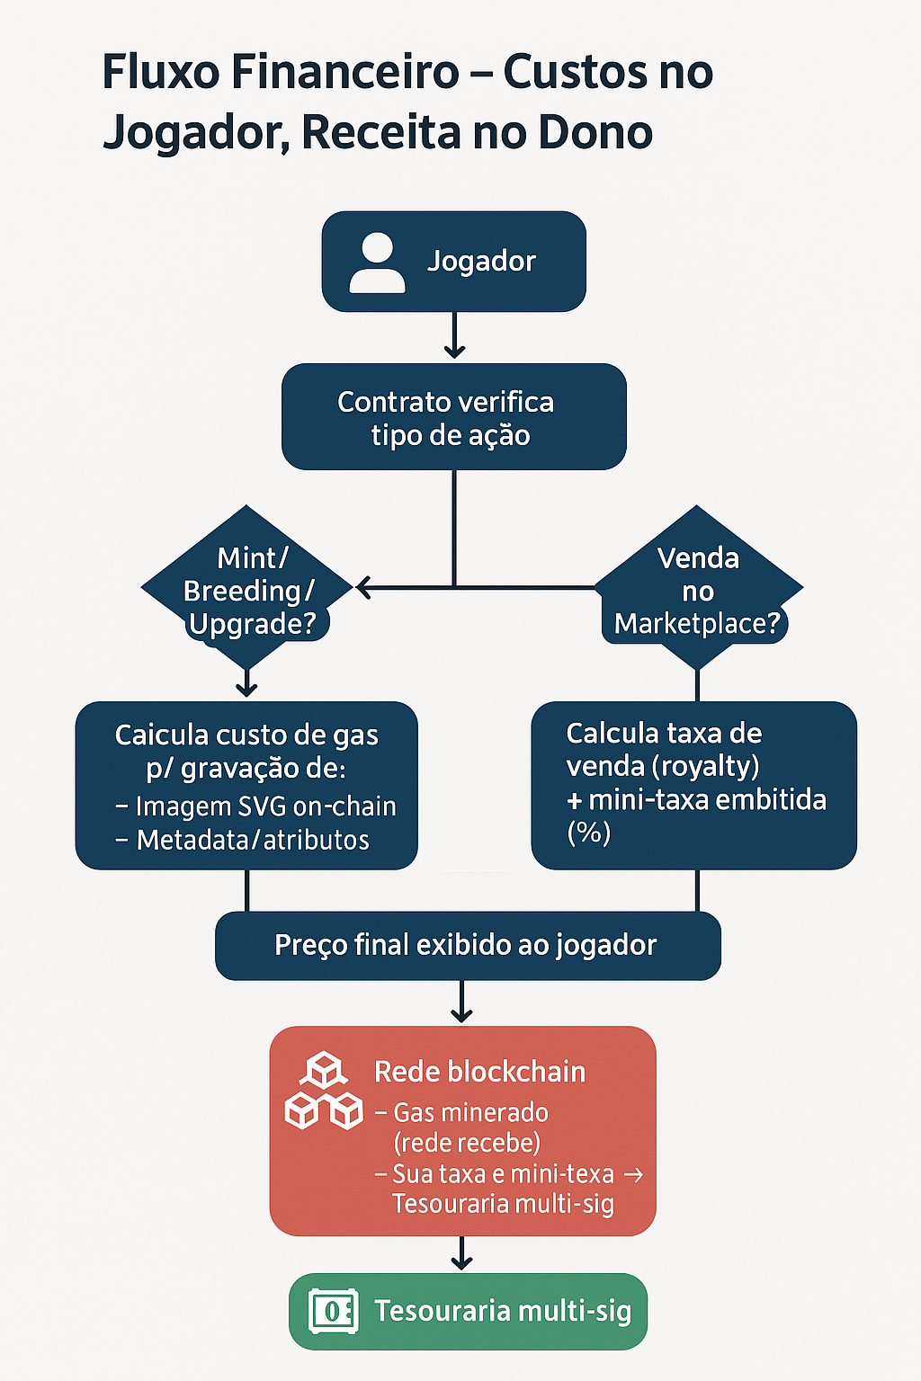

📂 Elementos de Entrada (Dinheiro indo do Jogador para o sistema)
- Compra de Moeda Premium (💎 Pérolas Ancestrais) com dinheiro real.
- Taxas diretas on-chain para:
  - Breeding.
  - Crafting premium.
  - Mintagem de sapos e NFTs de evento.
- Compra de Passes de Temporada / Eventos Especiais.
- Aquisição de Itens e Serviços de Conveniência (boosts, teleporte rápido, slots extras, aceleração de crafting).
- Mini-taxa embutida em ações on-chain.
- Taxa de Marketplace (royalties) em cada venda/revenda de NFTs.
- Parcerias/licenciamento (se patrocinador pagar parte do acesso ou skin).
- Gas fees — sempre pagos pelo jogador, incluindo custo de armazenar imagens e metadata on-chain.

📂 Processamento no Ecossistema
- Contratos inteligentes recebem e roteiam pagamentos.
- Mini-taxas e royalties enviados automaticamente para Tesouraria Multi-Sig.
- Gas pago à rede blockchain.
- NFTs (sapos e itens) gravados com imagem e metadata on-chain (100% permanentes).
- Marketplace registra venda e transfere NFT ao comprador.

📂 Saída para o Dono do Projeto
- Receita direta de:
  - Venda de moeda premium.
  - Venda inicial de NFTs exclusivos.
  - Mini-taxas e royalties on-chain.
  - Taxas de eventos premium.
- Tesouraria Multi-Sig:
  - Caixa operacional (custos de equipe, servidores, marketing, desenvolvimento).
  - Reserva de liquidez.
  - Fundo de eventos e recompensas.
- Nenhum custo recorrente — todas as operações on-chain são pagas pelo usuário no ato.

📂 Saída para o Jogador
- Loot e recompensas de eventos (NFTs ou moeda premium).
- Venda de NFTs no marketplace → lucro recebido em cripto.
- Royalties indiretos (revenda de ativos valorizados).
- Saque via corretora para moeda fiduciária e conta bancária.

🔄 Ciclo Fechado
- Parte do lucro do jogador volta ao jogo quando ele:
  - Compra upgrades.
  - Participa de eventos.
  - Faz breeding/crafting premium.
- Isso mantém o ecossistema girando e garante fluxo constante de taxas para a tesouraria.

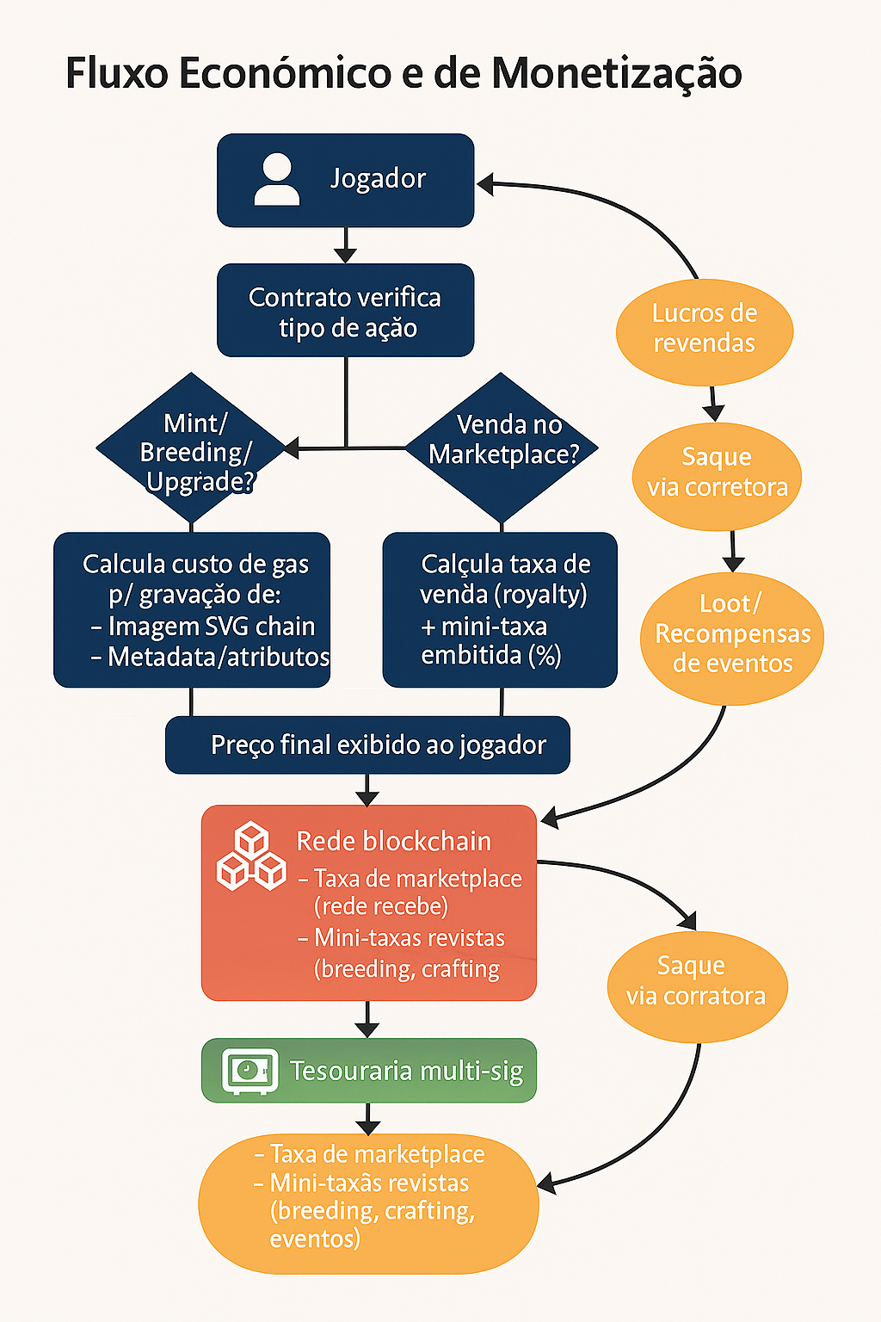

🛠 Modelo “NFT Sob Demanda”
- Drop in-game (off-chain)
  - O F2P pega a poção (ou qualquer item) no servidor central do jogo.
  - Até aqui, nada é gravado na blockchain, então não há custo de gas para ninguém.
- Listagem no marketplace
  - O item aparece como “oferta futura” com metadados básicos e preço.
  - Essa listagem pode ser off-chain (em banco de dados do jogo/marketplace).
- Compra confirmada
  - Quando outro jogador clica para comprar, o contrato:
    - Minta o NFT na hora com os dados e arte correspondentes.
    - Cobra todo o gas e taxas do comprador.
    - Transfere o NFT recém-mintado diretamente ao comprador.
- Entrega do valor ao vendedor
  - O vendedor F2P recebe a sua parte (cripto ou moeda interna) off-chain ou on-chain, dependendo do modelo.
  - Você ainda captura mini-taxa/royalties na hora.

💡 Vantagens dessa abordagem
- Zero custo para listar: seu servidor só guarda referência do item até a venda.
- Zero custo para o dono: quem compra arca com o mint, incluindo armazenar a arte on-chain.
- Menos NFTs “fantasmas”: só existe na blockchain o que realmente foi vendido.
- Marketplace mais limpo: evita congestionamento de ativos encalhados.

- Estoque virtual infinito: mesmo que não estejam mintados, só o fato de ficarem listados pode criar aquela sensação de excesso, desvalorizando tudo.
- Guerra de preços: com muita oferta, os vendedores começam a reduzir o preço para “ser o primeiro a vender”, derrubando o valor médio do item.
💡 Dá para mitigar isso com alguns freios e filtros sem perder o benefício de custo zero para o dono:
- Taxa de listagem mínima off-chain: não é gas, mas um custo simbólico ou em moeda interna para “reservar espaço” no marketplace — inibe flood de itens baratos.
- Limite de listagens ativas por jogador: só X itens simultâneos por conta.
- Sistema de qualidade/raridade: só itens acima de certo tier podem ir direto à venda; os comuns precisam ser transformados, melhorados ou combinados antes.
- Eventos rotativos: mercado só aceita certos tipos de item em períodos definidos, evitando estoque parado eterno.
- Preço mínimo: um piso de valor que mantém a percepção de raridade e evita que itens virem “poeira” no mercado.

🛠 Regras para Evitar os Problemas

1. Barreira leve para listar
- Pequena taxa de listagem em moeda interna (não on-chain) — funciona como “reserva de espaço” no mercado.
- Essa taxa é queimada ou vai para um “fundo de eventos” → reduz flood.

2. Limite de slots de venda
- Cada jogador pode ter X listagens ativas.
- Itens comuns entram em “fila” até liberar slot ou serem melhorados.

3. Raridade mínima para virar NFT
- Comuns e pouco valiosos continuam off-chain até serem combinados/melhorados.
- Apenas tiers acima de “raro” ou “épico” podem ser imediatamente vendidos como NFT.

4. Mercado com rotação
- Categorias/itens aceitos mudam semanal ou mensalmente.
- Evita estoque eterno e incentiva aproveitar “a vez” daquele item.

5. Preço mínimo dinâmico
- Baseado em raridade e demanda.
- Protege o valor percebido e desestimula vendas a preço “poeira”.

6. Filtro de qualidade
- Itens que ficam X dias sem venda expiram ou saem da listagem.
- Podem ser relistados, mas entram de novo na fila, não ocupando espaço por meses.

7. Mint só após venda
- Mantemos a regra principal: o item só vira NFT no momento da compra.
- Mint inclui custo do gas + mini-taxa, pagos pelo comprador.

🔄 Como o Ciclo fica com isso
- F2P joga → ganha itens off-chain → escolhe quais listar.
- Sistema só aceita listagem se respeitar slot, raridade e taxa mínima.
- Quando vende, o comprador paga tudo (preço, gas, mini-taxa).
- O vendedor recebe lucro, e o item passa a existir on-chain.
- Fluxo constante de oferta, mas sob controle — sem saturar e sem custo pra você.
Resultado Final
📦 Pacote final de contratos on-chain
Com a otimização que funde funções e elimina redundâncias:
- Contrato Unificado ERC-1155 On-Chain
  - Guarda sapos e itens no mesmo contrato.
  - Armazena imagem (SVG/data URI) e metadata 100% on-chain.
  - Lógica de breeding, upgrade e crafting embutida.
  - Mint sob demanda (no momento da compra) para economizar gas.
- ERC-20 – Pérolas Ancestrais
  - Moeda premium.
  - Mint controlado.
  - Pode ser usada para compras in-game e marketplace.
  - Comprador sempre paga gas.
- Marketplace com Mini-Taxa Embutida
  - Compra e venda de NFTs (sapos + itens).
  - Mini-taxa e royalties automáticos para a Tesouraria.
  - Pode incluir função de listagem off-chain com mint sob demanda.
- Tesouraria Multi-Sig
  - Recebe taxas e royalties diretamente.
  - Gestão segura com múltiplos signatários.
  - Sem custos de operação para você — valores entram junto à transação do jogador.

🔓 Simplificação possível
- Tesouraria Multi-Sig
  - Se não há co-signatários, você pode substituir a multi-sig por uma carteira controlada só por você (ex.: hardware wallet).
  - Isso elimina o contrato da tesouraria, porque todo valor das taxas e vendas pode cair direto nessa wallet.
  - Menos um deploy → custo menor de gas inicial e zero manutenção.
- Governança on-chain
  - Sem necessidade de DAO, votos, ou contratos de configuração com múltiplos papéis.
  - Parâmetros (taxa, endereço de recebimento, ativar/desativar funções) podem ser geridos diretamente por você, como owner único.
- Distribuição de receitas
  - Como tudo é seu, não precisa de lógica no contrato para dividir entre partes diferentes.
  - O endereço de recebimento único já concentra tudo, simplificando funções e cortando gas.

📦 Como ficaria a arquitetura mínima
- ERC-20 – Pérolas Ancestrais (moeda on-chain do jogo).
- ERC-1155 Unificado (sapos, itens, imagens e metadata on-chain, breeding/crafting).
- Marketplace com mini-taxa embutida (royalties enviados direto pra sua carteira).
💡 A tesouraria multi-sig sai, virando só um endereço seu de recebimento. Isso derruba de 4 para 3 contratos, mantendo tudo o que importa pro jogo.

📑 Conformidade com o GDD
- Moeda on-chain própria (Pérolas Ancestrais): contemplada exatamente como no capítulo de economia, integrando com marketplace e funções premium.
- NFTs com imagem 100% on-chain: respeita a decisão estratégica do GDD de garantir permanência e independência de servidores externos.
- Mint sob demanda: presente para cortar custos de gas, reduzindo risco de “ativos fantasmas”.
- Marketplace com mini-taxa e royalties: já previsto no diagrama de monetização do GDD, enviando receita direto para sua carteira.
- Fluxo F2P: mantido com possibilidade de ganhar e vender itens, mas com controles anti-encalhe que incluímos na revisão.

🔒 Segurança
- Uso de padrões auditados (ex.: bibliotecas OpenZeppelin) para evitar vulnerabilidades comuns.
- Owner único: como não há sócios, a gestão e configuração dependem apenas de você.
- Funções críticas protegidas: onlyOwner para mint, ajustes de taxa e mudanças estruturais.
- Pausas de emergência (pause/unpause) para congelar funções em caso de incidente.
- Controle de supply na moeda e NFTs para evitar inflação fora de controle.
- Endereço de recebimento central (sua carteira segura) substitui tesouraria multi-sig, mantendo simplicidade e cortes de custo.
- Toda operação que grava na rede exige pagamento de gas pelo usuário — zero custo recorrente pra você.

📦 Arquitetura final
- ERC-20 – Pérolas Ancestrais
  - Moeda premium própria do jogo.
  - Mint controlado por você.
  - Usada para funções premium e compras no marketplace.
  - Gas sempre pago por quem transaciona.
- ERC-1155 Unificado – Sapos e Itens
  - Um só contrato para ativos colecionáveis e utilitários.
  - Imagem e metadata 100% on-chain.
  - Lógica de breeding, upgrade e crafting embutida.
  - Mint sob demanda (apenas na venda), com custo no comprador.
- Marketplace com Mini-Taxa Embutida
  - Compra e venda de sapos e itens.
  - Royalties + mini-taxa enviados direto para sua carteira.
  - Integração nativa com ERC-20 e ERC-1155.
💡 Por que não precisa de mais nada:
- Tesouraria Multi-Sig sai porque é só você — o endereço de recebimento das taxas já é sua carteira segura.
- Governança on-chain não é necessária — ajustes são feitos direto por você como owner.
- Funções administrativas e de segurança (pausar, ajustar taxas, alterar parâmetros) ficam embutidas nos próprios contratos.

O que muda quando você cria essa moeda é que:
- A economia ganha um ativo central: tudo o que é premium ou comercializável pode ser precificado nela.
- Integração direta no marketplace: você pode decidir se só aceita a sua moeda ou também MATIC/USDC — e ainda converter taxa sobre tudo que passar por ela.
- Controle de emissão e supply: como único owner, você define quanto existe e como é distribuída.
- Potencial de liquidez externa: se listar em uma DEX, ela pode ser trocada por outras criptos, dando valor “real” para o que o jogador ganha.
Do ponto de vista de quantidade de contratos: continua igual — ela é um dos 3 blocos centrais:
- ERC-20 da moeda (Pérolas Ancestrais)
- ERC-1155 unificado (sapos + itens on-chain)
- Marketplace com mini-taxa

📊 Comparativo de Estratégias de Imagem On-Chain
Estratégia | Como funciona | Vantagens | Desvantagens | Impacto no custo
SVG puro no contrato | O código SVG fica gravado direto no smart contract como string. | Simples de recuperar, não precisa compressão. Total imutabilidade. | SVG grande → muito gas para armazenar. | Alto custo de mint (mais bytes = mais gas).
SVG modular | Partes comuns (corpo, olhos, fundo) salvas uma vez; o NFT monta combinando essas partes no tokenURI. | Reduz bytes, reaproveita camadas. | Lógica de montagem mais complexa. | Baixo a médio custo por mint.
SVG compactado (ex.: Base64 + Deflate) | Compacta e armazena a string codificada; o front-end decodifica para exibir. | Menos bytes gravados, custo menor. | Decodificação no front ou no contrato. | Médio custo (depende do nível de compressão).
Armazenamento em array de bytes | Guarda dados brutos como bytes e reconstrói a imagem via função. | Muito compacto, flexível. | Mais difícil de ler e editar manualmente. | Baixo custo em gas para grandes coleções.
Off-chain + hash on-chain (não é seu caso, mas para referência) | Só salva hash/verificador on-chain, imagem fica no IPFS/Arweave. | Extremamente barato on-chain. | Depende de serviço externo. | Muito baixo custo.

🔍 Impacto direto no seu modelo "custos no jogador"
- Quanto maior o arquivo final armazenado, maior o custo de mint — e no seu modelo, esse custo é pago por quem compra/minta o item.
- O SVG modular + compactado é o equilíbrio ideal: reduz bytes, mantém 100% on-chain e deixa o custo por mint previsível.
- Itens “comuns” podem compartilhar 90% das partes gráficas → custo quase simbólico de gravação.
- Itens/skins únicos, com artes exclusivas e pesadas, terão mint mais caro — mas no seu sistema isso vira um problema para o comprador, não para você.

📜 Padrões ERC e Impacto no Custo
Padrão | Função no jogo | Vantagens | Desvantagens | Impacto no custo
ERC-20 | Moeda fungível (💎 Pérolas Ancestrais) | Compatível com carteiras, DEX e fácil de integrar ao marketplace. | Não carrega metadata/imagem — só serve como token de valor. | Barato de manter, barato de transacionar (gas baixo).
ERC-721 | NFTs únicos (ex.: cada sapo individual com atributos próprios) | Simples para ativos 1:1; grande suporte em marketplaces. | Um contrato separado para itens e sapos → mais deploys e mais gas se forem muitos. | Gas alto para coleções grandes (cada token é único).
ERC-1155 | NFTs multi-tipo (fungíveis e não fungíveis) | Mesma coleção suporta únicos (sapos) e fungíveis (poções, itens). Economiza deploy e chamadas. | Pouco mais complexo de programar; alguns mercados têm suporte parcial. | Baixo a médio custo: ideal se unir sapos e itens num contrato único.

🔍 Decisão que tomamos no GDD para otimizar custo
- Usar ERC-20 para a moeda própria → custo de deploy e transações muito baixo, padrão testado e seguro.
- Usar ERC-1155 Unificado para sapos e itens →
  - Reduz deploys (não precisa ERC-721 separado).
  - Facilita mint sob demanda.
  - Permite reaproveitar imagens/modularidade para cortar gas.
- Marketplace interagindo com os dois (ERC-20 e ERC-1155), enviando taxas direto para a sua carteira.

